

**陕 西 省 图 书 馆 学 会**

**工 作 通 讯**

**GONG ZUO TONG XUN**

**2018年第2期（总第64期）**

**（城市书房）**

内部交流 2018年4月

**阅读成为温州市民的一种生活新方式**

**每个人心中都有一间城市书房**

于温州人而言，只有四年历史的城市书房已经融入城市的血脉，成为温州城新的文化坐标。

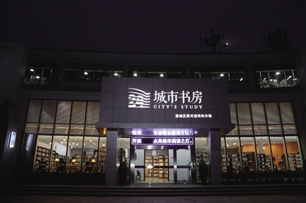倏然五年，弹指一挥间。2012年十八大闭幕后的中外记者见面会上，习近平总书记的那句“人民对美好生活的向往，就是我们的奋斗目标”，犹在耳畔。我们的人民热爱生活，期盼有更好的教育、更稳定的工作、更满意的收入、更可靠的社会保障、更高水平的医疗卫生服务、更舒适的居住条件、更优美的环境，期盼孩子们能成长得更好、工作得更好、生活得更好。这些奋斗目标进展如何？

时值十九大即将拉开序幕，本报今起推出《喜迎十九大 再创新辉煌·温州新热词》系列报道，以温州百姓口口相传的热词为关键词，以温州市民的幸福体验和获得感为切入点，展示五年来我们生活的巨大变化。

10月1日，位于市区世纪公园的城市书房开业，这是温州市区第28家城市书房。遍地开花的城市书房，为市民打造了一个15分钟阅读圈，让书香飘进万家。

于温州人而言，只有四年历史的城市书房已经融入城市的血脉，成为温州城新的文化坐标。书房中有温州城变迁的印记，有阅读改变人生的温暖烛照，更有当代温州人幸福感提升的见证。

每个人心中，都有一座书房。让我们一起走进城市书房，感受发生在城市书房的温暖故事，探寻改变城市的阅读力量。

**温州的书房 阅读成为一种生活方式**

市民尹先生，最近忙着考“岩石工程师”资格证。为了备考，他每天都是城市书房和家两点一线。“家里琐事太多，这里环境好又安静，学习效率特别高。上午8点来‘打卡’，深夜零点回家。”学习进修的读者在城市书房占了一定比例，但大部分人只是想找一块清净地安静读书。

上周五中午，记者来到位于市区上陡门的城市书房。二十来张桌子都已坐满。午后，静谧的书房里只有翻书声，虽然窗外正在修路，但丝毫没有影响书房里浓厚的学习氛围。在这里，经常会看到有趣的画面：戴着金链子的胖大叔放下保温杯，看起了武侠小说；性感的都市女郎，桌上摆满英文书籍；耄耋老人拿着放大镜，逐行逐字查看文史资料；小情侣面对面温书厮守，偶尔抬头相视一笑；孩子写着作业，妈妈也在一旁当起了认真的学生。似乎来这里的每个人，都能找到自己舒服的存在感。

因为城市书房的普及，阅读逐渐成为市民的一种生活方式。市图书馆馆长胡海荣说，一个城市的精神和品位需要文化来积淀，需要有一大批爱读书的人来支撑。阅读更是一个长久的文化工程，需要更多的文化交流和文化普及。

城市书房已成为都市人文化交流的好去处。据介绍，到目前为止，以“凝聚社会力量，倡导公共阅读”为宗旨的温州读书会联盟，已在几家书房举行过8次读书会。

**阅读的力量 温州新居民渴望知识**

城市书房的存在，不只让温州市民感受到了阅读带来的幸福感，也让来温州务工的人们体验到阅读的仪式感和庄重感。

贵州人小段，最近每天都从双屿步行到位于市图书馆的城市书房看书，这里有他喜欢的历史小说。小段的座位边上放着一个破旧的环保袋，里面装着几个馒头和一瓶水。“小时候没书看，工作的时候没时间，正好这段时间没找到工作，就来了。”当被问及为什么要来这么远的城市书房，小段笑得很腼腆，“这里特别漂亮，而且其实也不远，走走就到了。”

“外来务工人员对书籍的渴望，远远超过了我们的预判。”胡海荣感叹说。

位于双屿的城市书房自2016年年底建成后，月均图书外借量6000册，成为目前市区借阅量最高的书房。胡海荣说：“书房给人带来幸福感，也让来温州务工的人们对温州这座城市多了一份归属感。”

据介绍，双屿城市书房的借阅量高，也提高了位于书房楼上的鹿城区图书馆本馆的利用率，今年1—4月份本馆图书外借量达21586册，同比增长82%。

**温暖的小事 书房传递正能量**

在书房里，读者遇见的不只是浩瀚的书籍，还有很多传递正能量的小事。

位于市图书馆的城市书房，窗明几净，漂亮得跟咖啡馆似的。但很少有人知道，这么舒适的环境有一位市民的功劳。这位市民左脚不方便，每天早上五点就拄着拐杖来书房看书，他到的第一件事不是找书，而是拿扫帚拖把先打扫。

29岁的乐清人赵理光最近一直在上陡门城市书房做志愿者，中午或晚上七八点，他基本都在书房整理书籍。“半个月前，我来这里看书，看到一位五六十岁的阿姨在做志愿者。我突然也想做书房志愿者。就问阿姨怎么申请。”赵理光说，在书房做志愿者的人很多，甚至包括十几岁的小学生。他觉得，书房产生一种力量，这种力量会感染其他人。

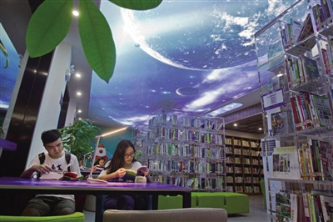胡海荣一直保留着一张纸，是一位大学生手写的感谢信。这位大学生第一次进城市书房时，就被年过七旬的志愿者爷爷教育了，因为他带饮料进书房。年轻人一开始很不理解，但他每天都看到老爷爷在认真工作，甚至连春节都不休息，于是被感动了。“听闻您已年过七十，不仅感叹您的活力与心态，在这个年龄却依旧凭一己之力为社会奉献自己的力量，光是这种精神就足够让人敬佩，您教会了我很多，感谢您。”年轻人在感谢信里写道。

“城市书房让市民受益，也激发了市民的善意。如场地方面，越来越多的企业、单位甚至个人向我们提供免费场地。去年建设10家书房时，社会各界提供了近30个场地供选择。”胡海荣说，这种正能量正通过城市书房这个载体传递给更多人。目前，城市书房文化志愿者中，有个人志愿者160余人，团体志愿者队伍13支。

相关链接

**城市书房： 温州的文化景观和经验在全国推广**

2014年4月，温州市图书馆尝试在县前头分馆馆舍基础上建设首家馆外24小时自助图书馆暨城市书房。基于首家24小时自助图书馆的良好社会效果，2014年市图书馆之后又建了5家这样的24小时自助图书馆，并公开征名，随后更名为“城市书房”。从此，只要有身份证，知识的大门24小时为你开启。

截至2017年9月底，温州市区已建成27家城市书房，总面积6120平方米。从2015年开始，城市书房已连续3年成为温州十大民生实事之一。亚马逊中国“2016年中图书排行榜”显示，在全国所有城市中，温州位居“最爱阅读城市”第3位。不能否认，这迈出的一小步里，城市书房功不可没。

城市书房的建立，也积攒了温州又一项成功经验。城市书房借助社会力量推广文化。在27家书房里，有7家与企业合建，11家与街道、社区合建，9家与政府部门合建。共接待读者190.3万人次，外借图书97.9万册次，办理借书证4万张，图书外借率230%。六辆城市书巴定点定时的“公交路线式”服务和灵活机动的“订制路线式”服务方式，形成“进社区、进校园、进弱势群体集居地”的“三进”特色服务，实现图书、服务、活动的大联通。

城市书房，作为温州城市的文化景观，不但可以被参观还可以被复制。在温州城市书房的带动下，我市瑞安、文成也先后建起城市书房。4年来，有百余批次人员来温，参观城市书房。城市书房的模式还在其他城市落地，江苏扬州、浙江杭州、北京朝阳区、上海闵行区、山东威海、河北唐山等地均已建成或正在建设城市书房。

今年5月12日，市委宣传部召开城市书房建设专题会议。市委常委、宣传部长胡剑谨说，要逐步实现公共文化服务网络全覆盖，打造城市永不熄灭的“阅读之光”，营

造书香满城浓厚氛围。温州城市书房，接下来会有增强版，这里不仅有书可以阅读，还可以体验非遗、瓯越文化。城市书房还有它的延伸版，不仅在城市社区，还可以在车站、机场，甚至延伸到农村。在农村，它已经有了一个新名字，叫“百姓书屋”。

按照规划，到2019年底，在市区建成40—45家城市书房，市民一般步行15分钟就能到达；在乡镇，在精品农家书屋的基础上，提档升级建设数十个全民阅读基层示范点即“百姓书屋”，使其成为城市书房的延伸版和农家书屋的提升版，成为满足基层群众阅读需求的有益补充。

**让“城市书房”成为文化地标**

24小时全天候开放，无人值守，面向所有人群免费借阅，目前温州已开了17个这样的“城市书房”。这些老百姓家门口的“书房”，不仅是温州一个温暖的文化符号，也成为温州城市新的文化地标。

温州“城市书房”的成功，无疑告诉我们这样一个事实：现代市民仍旧有强烈的阅读需要，就看我们能否在传统的图书馆之外，为他们创造出符合他们心理期待和阅读需求的读书条件、氛围，能否提供让他们满意的阅读服务。现在，由温州市图书馆主导设立的这17家“城市书房”，已经成为温州的一个文化符号，也成为繁忙都市中，一个市民静心享受轻松、自由、有温度、有情怀的公共阅读空间。尤其是对于那些喜欢阅读的市民来说，“城市书房”的出现，已经成为他们的一种精神寄托，成为他们安放个人情怀的一方精神家园。

传统的图书馆、新华书店自然有其价值所在，但是“城市书房”的出现，无疑更加贴近、契合了市民百姓在精神文化方面的现实需求。这种需求其实一直都埋藏在市民的心里，就等如“城市书房”这样的精神文化设施来激发、来激活。有人说读书是一件很私人的事情，其实未必，否则为什么我们需要读书排行榜来推荐书目？为什么我们更愿意去读朋友读完后介绍给我们的书？“抱团读书”更容易创造出一个读书的环境和氛围，而“城市书房”恰好给了一座城市的好书之人一个可以集体读书、“抱团读书”的机会。

当然，也有网友会担心“城市书房”在管理和运营成本上会不会太高，所以不具备在全国范围内推广普及的可能性。这种担心大可不必，一方面，利用信息化和RFID（射频识别）技术能实现图书的自助借阅。市民只要凭市民卡或借阅卡，所有人都可以随意进入，30秒可完成自助借阅，还可实现办证、借阅、续借、还书等全自助功能，并在“城市书房”间通借通还。另一方面，书房内部的卫生打扫和图书上架整理则由书房所在区域附近的市民志愿者完成，对于同是爱书之人的志愿者来说，这是一件他们乐于履行的义务、很愿意做的事情。

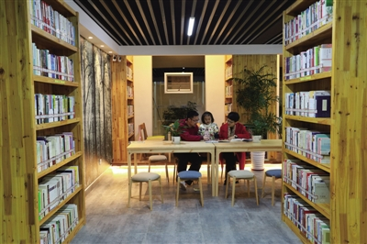以商业闻名全国的温州，却在营造“书香社会”，倡导全民阅读方面，为我们提供了一个成功样板。“城市书房”为爱书之人提供了一方阅读的圣地，也赋予了整个城市更加浓厚的文化氛围，让城市增添了更多的文化味。对于这样的模式，国内其他城市有理由予以借鉴，结合当地的实际，也推出属于自己的“城市书房”。

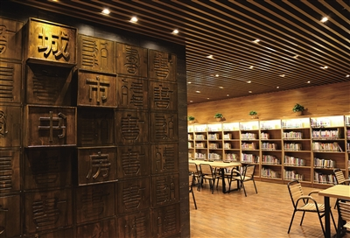

、

**扬州城市书房故事：最美的地方有书香**

浸润在唐诗宋词里的扬州，书香文脉是这座城市的底蕴。随着第三届“朱自清读书节”的启动和世界读书日的到来，一场场读书活动精彩纷呈，为扬州市民静谧的读书时光增添了别样的色彩。

在扬州人心中，不论丢失什么，都不能丢失文化，都不能离开书香。阅读早已融入市民的生活中，融入城市的血脉里。在最繁华、最漂亮、离老百姓最近的地方，城市书房和特色书店显得格外亮眼，不灭的书灯让这座城市格外璀璨。

**家门口的城市书房**

东关街是扬州的历史文化老街，街南书屋城市书房便位于这条街上。院外游人喧嚣依旧，院内却只有醇厚书香。家住附近的丁东民是这里的常客。他告诉记者，这里有许多关于扬州历史文化和运河文化的书籍，他经常一坐就是一整天。“游客推门而入，也会放缓脚步，轻言细语，唯恐破坏了这份书香静谧。一些游客坐下来，拿起书就放不下了，临走时眼中还满是惊羡。”“来到城市书房，我整个人感觉很轻松，心能够慢慢静下来。”在广陵新城红帆驿站，市民胡翠竹告诉记者，这是扬州的第一家城市书房，拥有将近10000册藏书，从政治经济到生活百科，从文化艺术到信息科技，应有尽有。“工作上碰到了技术问题，我会到这里查阅专业书籍，寻找解决方式。平常有空，我也会来看书，放松身心。”

 现如今，扬州拥有9家城市书房，还设立了4个机器式自助图书馆，同时利用两辆流动服务车定时、定点开进政府、学校与社区。“迄今为止，我们主城区的公共图书服务网络覆盖率已经达到90%。我们的目标就是将图书馆变成‘城市的教室、市民的书房’，让每一个市民一出家门就能享受阅读的快乐。”扬州市文广新局局长季培均说。

**街头巷里的人文书香**

走进“最美书店”钟书阁扬州珍园店，古朴镂空的“桥梁”横陈在记者面前，时空隧道般的长廊牢牢锁住记者的目光：两侧的弧线书架上摆满了书籍，用知识的寰宇勾勒出天地，地面与天空中各有一条“文字河流”蜿蜒延伸。“这种文墨书香，与扬州城、扬州人的气质是一脉相承的。”钟书阁掌门人金浩说。

“在钟书阁，孩子和我都能够找到属于自己的阅读空间。”市民周梦珂告诉记者，这里的儿童馆有供低幼儿童阅读的绘本区，设计别出心裁，孩子到了这里能够坐得住看得进，家长也能够找到自己中意的书籍，偷得浮生半日闲。“都说这里是‘最美书店’，我觉得这种美不仅是书店设计上的，更是心灵体验上的美和惬意。”

“在扬州，书店就应该有人文历史的气息。”扬州先锋咖啡书店老板张武告诉记者，尽管现在部分实体书店日渐式微，但是他开书店的初心不会改变。“我是卖书的，但我更想说我是传播文化的。书店要有文化味儿。虽然现在的图书没有以前多了，但大多是我精挑细选的。书店会经常举办读书沙龙、新书分享会等体验式活动，像是一个文化分享空间。”

**不灭的书灯温暖这座城**

夜幕低垂，灯光渐稀，古老的扬州城逐渐入眠，但在寂静的夜晚，翻书声从未停息，一盏盏的读书灯始终不灭。

“下班后，我常常走进街边的书店。手里捧着书，能够感受到这座古老的城市里永不变的人情书意。”市民黄思吟说，扬州城的书店会营业到很晚，在昏黄的书灯下，能够畅享一个人的阅读时光。若碰上三五书友，则能在促膝长谈间感受心灵的相通。“这座城市的书店，温暖了整个城市。”

 夜逐渐深沉，虹桥坊的24小时城市书房指示牌透着光亮。扬州市图书馆馆长朱军告诉记者，24小时城市书房，其实就是无人值守的小型图书馆，书房门口有自助办理借

阅卡的机器，读者刷卡就能进入。“扬州有许多喜爱在深夜精读的市民。24小时城市书房的构建，为这些深夜读书人点亮了一盏盏明灯。读者放下包袱，便能徜徉在书的世界中。”

**市区首家城市书房正式对外开放**

7月31日上午，丽水市区首家城市书房正式免费对外开放。市文广出版局局长徐兼明、党组书记叶锦伟专程带领局分管领导和相关处室负责人到城市书房参观指导。浙江日报丽水分社、丽水日报、丽水电视台《新闻综合频道》、《瓯江报道》、《老白谈天》、处州晚报等多家新闻媒体对城市书房对外开放进行了报道。

该书房位于城北路与紫金路交叉路口，周边居民区密集，交通便利，环境雅致。书房面积近140平方米，书房内装修设计独具一格，意在打造属于每个市民的家庭书房，注重细节布置，温馨舒适，共设阅览座位42个，藏书8000余册，内容涵盖经典文学、名人传记、少儿读物等十几个种类。城市书房集阅览、借阅、休闲于一体，向市民免费开放，市民朋友凭身份证刷门禁进入。书房配有自助借还机、自助办证机、自助饮水机、应急药箱等设备设施，实现无人值守，通过门禁监控系统进行管理，为市民提供一个全新的阅读空间，让读者享受优质均等的公共文化服务。

城市书房吸引了众多读者，为书房纷纷点赞，累计已有350余人次来到城市书房阅读。

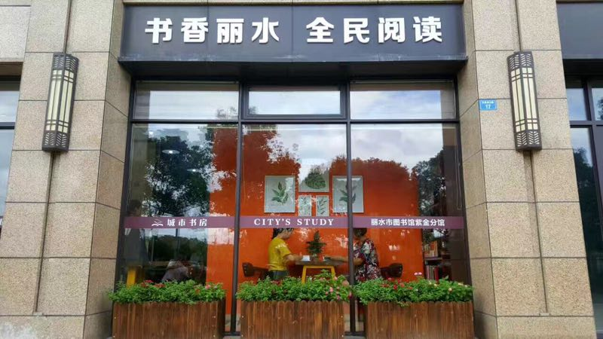市区首家城市书房是市图书馆倾情打造的惠民服务项目，是助推全民阅读、打造书香丽水的具体举措，提升了丽水城市品位，成为丽水文化建设一道靓丽的风景线。市图书馆将根据市民阅读需求，定时增添和更新

书籍，为市民提供舒心的阅读服务。

**自贡爱书人创办城市书房 期待更多市民享受书香**

**古德和他创建的城市书房**

近日，诗人、作家李加建漫谈会在位于自贡华商国际城的城市书房举行。在古朴典雅的城市书房内，近百名诗歌爱好者齐聚一堂，和李加建一起漫谈情诗。

这场漫谈会只是在城市书房中举办的众多主题读书会之一。为了给众多的读书者提供一个看书、交流的平台。52岁的自贡人古德一手创办了纯公益性质的城市书房。他希望能在那50平米的空间里，5000余册图书，一杯清茶中，三分琴音里，让热爱阅读的人们有一个自由读书的地方，找到自己的精神家园……

**书房：优雅而富有书香气**

一间约50平方米的小屋, 三面都是书架。木质的书架没有油漆的粉刷反而显得朴素而有韵味，——这就是位于自贡华商国际城寸厘花园内的城市书房。书房按复古风格打造，目前收藏图书有5000多册，一次性可容纳近50人入座阅读。在书房内，盆景、绿色植物和部分古玩摆件穿插其中，显得优雅而富有书香气。

这是一座纯公益的城市书房，由自贡市民古德发起创办，每天都向市民免费开放，所有的项目都不涉及盈利，“市民前来可以自由取阅，茶水也由书房免费提供，书房开放时间为每天下午1时至晚上9时。”古德如是说。

“现在都提倡全民阅读，尤其是培养青少年阅读的习惯尤为重要，能给大家提供一个免费的相聚之地，共同读书增长知识并体会快乐，这也是自己坚持做公益事业的最大心愿。”古德说。

如今，在创始人古德的细心经营下，书房已经运行了近两个半月的时间。据古德介绍，城市书房的场地由华商方面免费提供，而书籍则主要来自自贡市图书馆和市民捐赠，以及我自己的收藏。”古德说，他这样卖力的建城市书屋，家人和身边的朋友都不太理解，“有朋友就说我是傻，这样白干。但我却认为自己是自私的，因为我是为了圆心中的梦。”

**城市书房**

**初衷：源于对书籍的热爱**

现年52岁的古德是自贡有名的雕刻师。虽只有初中文化，但热爱阅读的他收藏有上千本书籍，“因为对书籍的热爱，让我萌发了建立城市书房的想法。”古德说，一次偶然的机会，他把自己心里的这个想法与华商国际城相关负责人进行了沟通。结果双方一拍即合，决定在华商国际城的寸厘花园内开辟一个区域，用于建立这样一个城市书房。

其实，在这座城市书房建立以前，古德已经在南湖体育中心内有一块成功的“试验田”。“在南湖体育中心内的阅览室算是对城市书房的一次尝试，经过2年时间已经积累了不少人气，虽然仅在晚上7点至9点开放，但每晚都会有数十位市民前来阅读。”古德相信，跟南湖体育中心阅览室一样，这首座城市书房也会得到市民的认可。

**现状：每天来书房的只有10余人**

如今，城市书房中藏书越有5000册。这些书籍中除一部分是古德的个人藏书外，主要是来自本地图书馆和热心市民的免费捐赠。为了能让书房正常的运转，古德背后还有一支约155人的志愿者团队。“大家每天都轮换到书房义务工作，为前来阅读的市民服务，保证书房的正常运行。”古德说。

古德的城市书房自今年5月底正式开放以来，已经运行了3个多月。在古德看来，城市书房区别于图书馆之处还在于，在这里除了看书，大家还可以交流和分享。因此，古德和志愿者们也不定期的在城市书房中举办各种公益性的培训、讲座。

　“每天来城市书房中看书的人约有10来个人，”古德介绍说，大部分都是学生和

家长，看的也大多是文学类的书籍。“目前来看书的人从数量上来说，和我预想的还有不少的差距，”古德分析，究其原因除了城市书房中目前藏书不足，书籍的种类偏少等原因外，也可能和当今社会“浮躁、静不下来”有关。

**梦想：将城市书房建成自贡的文化窗口**

“城市中喜欢读书的人都可以来，这里就是每个读书人的书房，”古德表示，他的目标是将城市书房建成自贡的文化窗口。因此，书房一直在不定期举办各种主题读书会供读者分享读后感，进一步做好“城市书房”的推广发展工作，力争在更多的社区开办“城市书房”，真正把它打造成自贡文化公益事业的品牌。

古德告诉四川新闻网记者，他希望通过报道，让更多的人关注城市书房。他也准备在首座城市书房成功以后，能够依此模式在自贡全市推广，也欢迎热心人士参与进来，建立更多的民间公益书馆，在全城铺开，让热爱阅读的人们有一个自由读书的地方，找到自己的精神家园。

**重庆沙坪坝“城市书房”开启阅读新模式**

9月19日，重庆市首家位于商圈内的24小时自助图书馆“城市书房”正式免费开放。沙坪坝区委常委、宣传部部长陶世祥，重庆图书馆馆长任竞，沙坪坝区文化委主任李波等共同为其揭幕。

该“城市书房”位于三峡广场商圈核心地带，沙坪坝区文化馆一楼，面积150平方米，拥有藏书8000册，阅览座席40个，全天候面向群众免费开放，是沙坪坝区第二个24小自助图书馆，馆内环境整洁优雅、安静舒适，内设有自助借还书机、电子图书借阅机等设施。

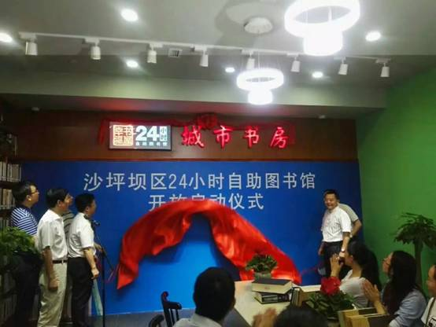据相关工作人员介绍，群众凭二代身份证或沙坪坝区图书馆的有效读者证即可进入，在馆内自由阅览；持沙坪坝区图书馆的有效读者证，通过自助借还机自主完成，一次可借阅6本图书，借期30天，借阅期限内可续借一次。电子图书借阅机存有电子图书3000册，读者通过手机扫一扫，就可将喜欢的电子书带回家；电子报刊阅读机内有报刊2000余种，并实时更新，读者在这儿可以免费阅读到最新内容的报刊信息。

据悉，沙坪坝区“城市书房”的建设彰显了区委、区政府贯彻落实《中华人民共和国公共文化服务保障法》，构建现代公共文化服务体系建设的决心和力度。三峡广场这个得天独厚的地理位置，必然会带来更多的读者量，从而让24小时图书馆更好地发挥它便民、利民的优势，提升图书馆的社会影响力，为沙坪坝文化大区建设增添助力。

